Manual de usuario
INSCRIPCIÓN DE ALUMNOS
Implementación BANNER 9.3 UPC– PERU

Versión | Fecha | Elaborado | Descripción del Cambio
1.0 | 25-06-2020 |  | Versión inicial
EL PRESENTE DOCUMENTO HA SIDO DESARROLLADO PARA USO EXCLUSIVO DE EMPLEADOS DE LA EMPRESA SERVICIOS ANDINOS SPA QUIENES DEBERÁN MANTENER ESTRICTA RESERVA FRENTE A TERCEROS RESPECTO DEL CONTENIDO DEL DOCUMENTO, EN CONSECUENCIA, SERVICIOS ANDINOS SPA. NO ASUME RESPONSABILIDADES RESPECTO DE SU USO INADECUADO y/o POR PERSONAS NO AUTORIZADAS.

Contenido
1. Descripciones generales 2
1.1. Situación actual 2
2. Proceso de inscripción en Banner 3

Descripciones generales

Situación actual

El proceso de inscripción en Banner asigna NRC (Número de referencia de Curso) al Plan de estudios de un alumno. Un NRC es un único código numérico que identifica a un curso-sección en un determinado periodo y contiene información como:
– Materia y Curso.
– Sección
– Campus
– Tipo de horario en que se imparte el curso-sección
– Modo de calificación

El plan de estudios de un alumno es un número que está asociado a un programa en un periodo específico. Este Plan de estudios es asignado a cada alumno luego del proceso de admisión.

Proceso de inscripción en Banner
- Caso de prueba
El alumno Gonzalo Martin Casavilca Lozano con ID Banner N03705117 será inscrito en los NRCs del periodo 202090 de la Maestría de Administración de Negocios Online (EMA_1044_1V1).
Para el caso de prueba, los NRC en que será inscrito el alumno serán:
- 1933
- 1934

- Proceso en Banner

- Para realizar la inscripción en Banner, se deberá ingresar al módulo SFAREGS.
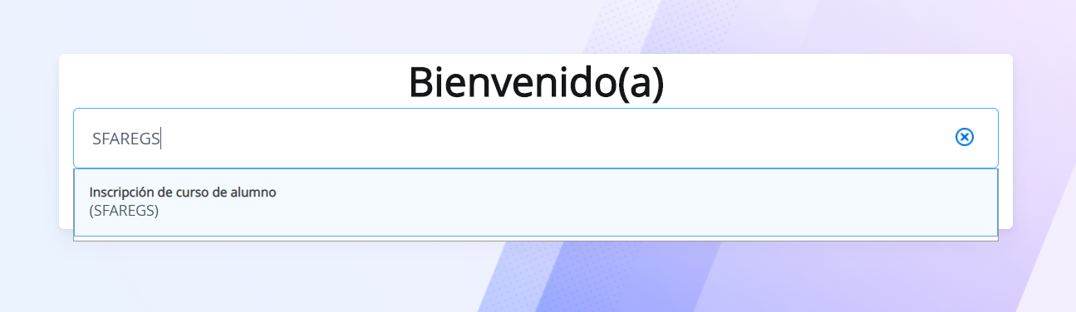
- Al ingresar a SFAREGS, de deberá completar los campos Periodo y ID.
  - ID: N03705117
  - Periodo: 202090
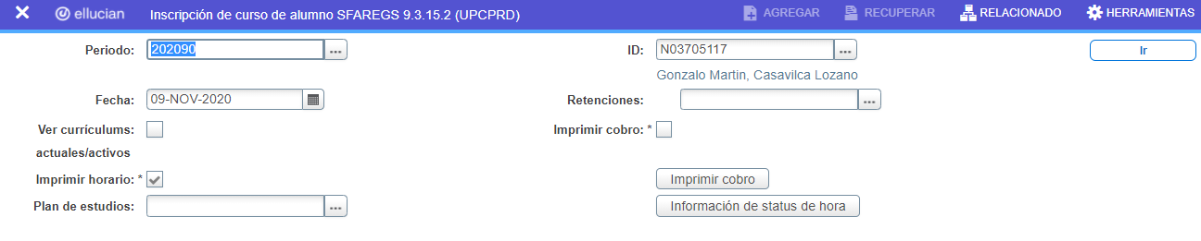

- En la primera pestaña, Inscripción, se visualizará el Status “EL” en la sección Información de ingreso. Este Status permite la inscripción de NRCs en el periodo. El primer campo que se deberá completar es el Plan de estudios. Para ello, es necesario desplazarse a la sección Plan de estudios de ingreso con el botón .
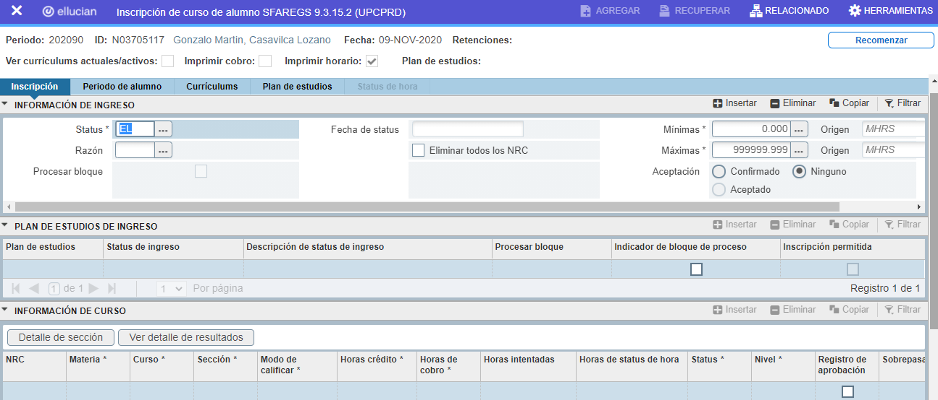
- Para seleccionar el Plan de estudios, se deberá hacer click en el botón . El Plan de estudios asociado al programa EMA_1044_1V1 es 1.
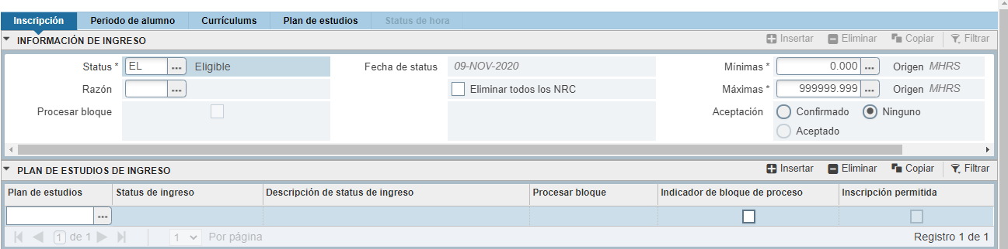
Cuando se seleccione el plan de estudios 1, se deberán grabar los cambios con el botón “GUARDAR”. Esto generará el mensaje “Guardado exitosamente”.
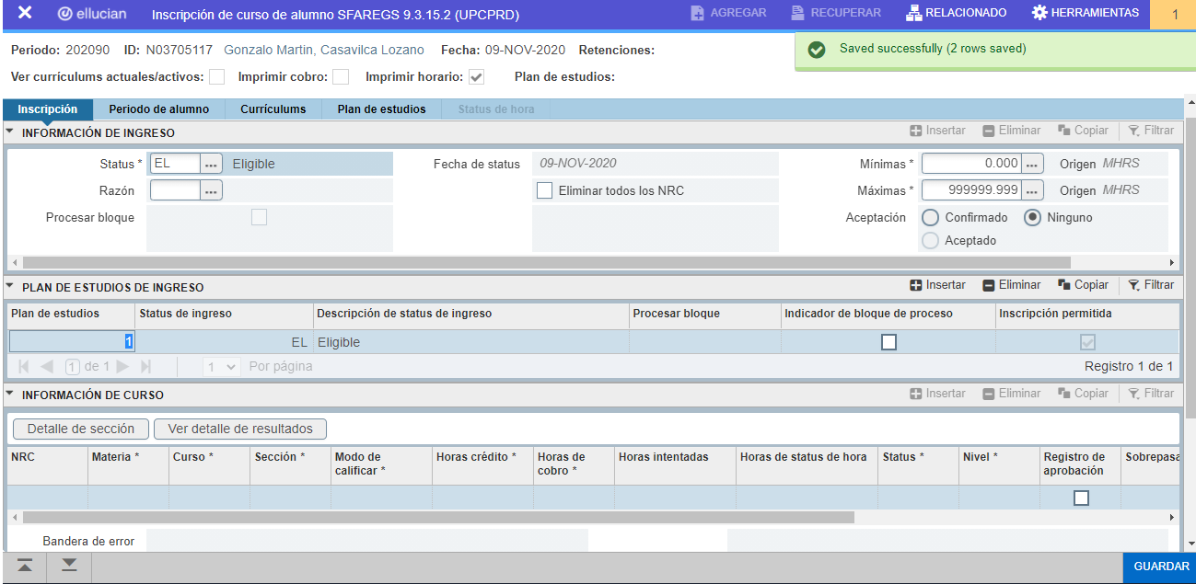
- Luego, se deberá desplazar a la sección Información de curso para agregar los NRC del periodo. Para ubicarse en esta sección se deberá hacer click en el botón .
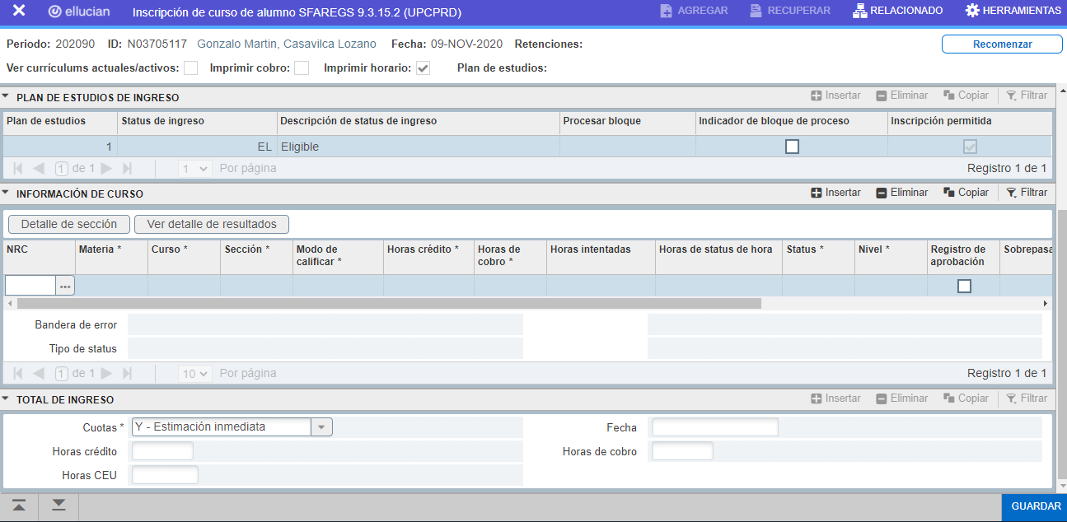
- El en el campo NRC, se deberá digitar manualmente los NRC 1933 y 1933. Primero se ingresará el NRC 1933 y se deberá completar el campo Plan de estudios para cada NRC que se desee agregar. Si el plan de estudios seleccionado anteriormente era 1, el plan de estudios para cada NRC que pertenece al mismo programa será 1.
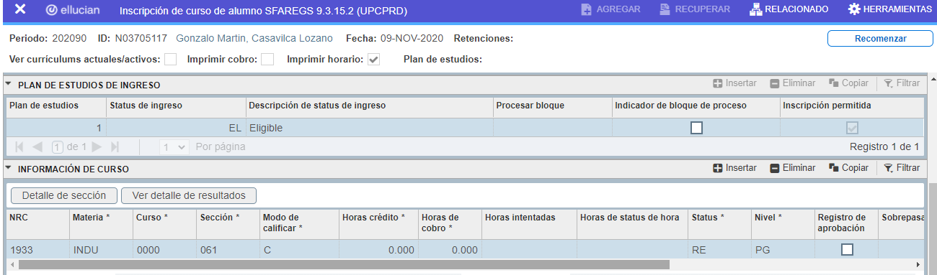
- Para insertar otro NRC será necesario hacer click en el botón “insertar”. Esto generará una nueva fila en la que tendrá que completarse los campos NRC y Plan de estudios.
*Nota: Es importante verificar que el Plan de estudios que se indica por cada NRC coincida con la sección Plan de estudios.
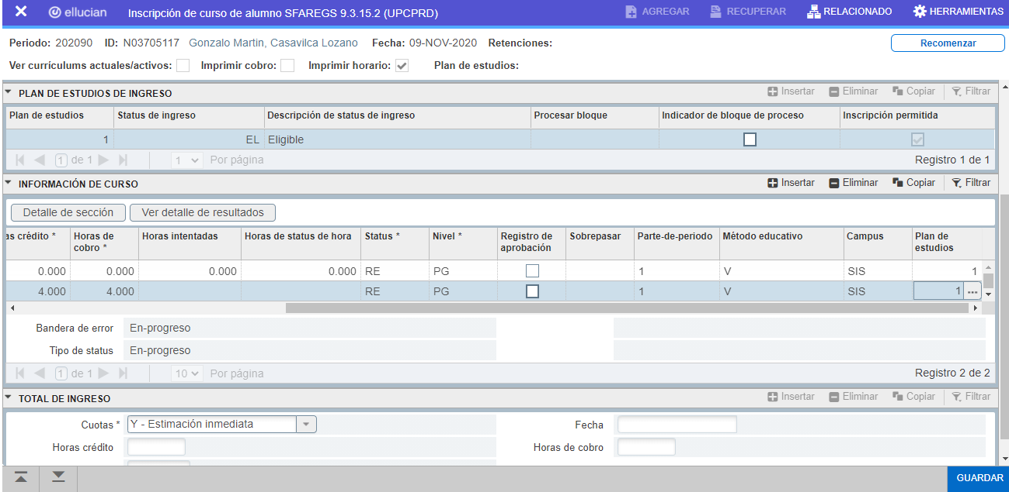
- Cuando se hayan registrado correctamente los NRC y se desee grabar los cambios, se deberá hacer click en el botón “GUARDAR”. Se visualizarán los NRC registrados de la siguiente manera
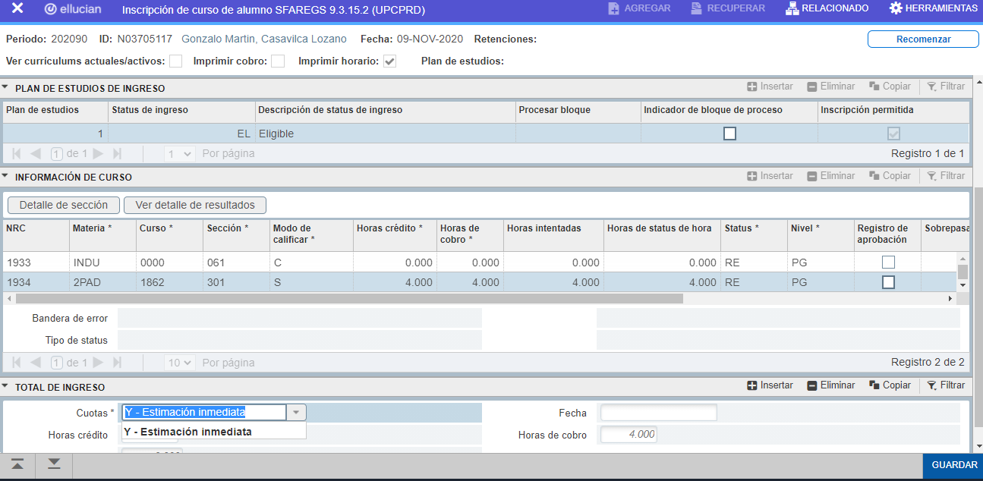
- Si la información se visualiza correctamente, se debera grabar los cambios una vez más con el botón “GUARDAR”. Esto cerrará el módulo SFAREGS y generará 2 mensajes “Estimación de cuota procesada” y “Alumnos inscritos”. Ambos mensajes indican que el proceso de inscripción se realizó exitosamente.
